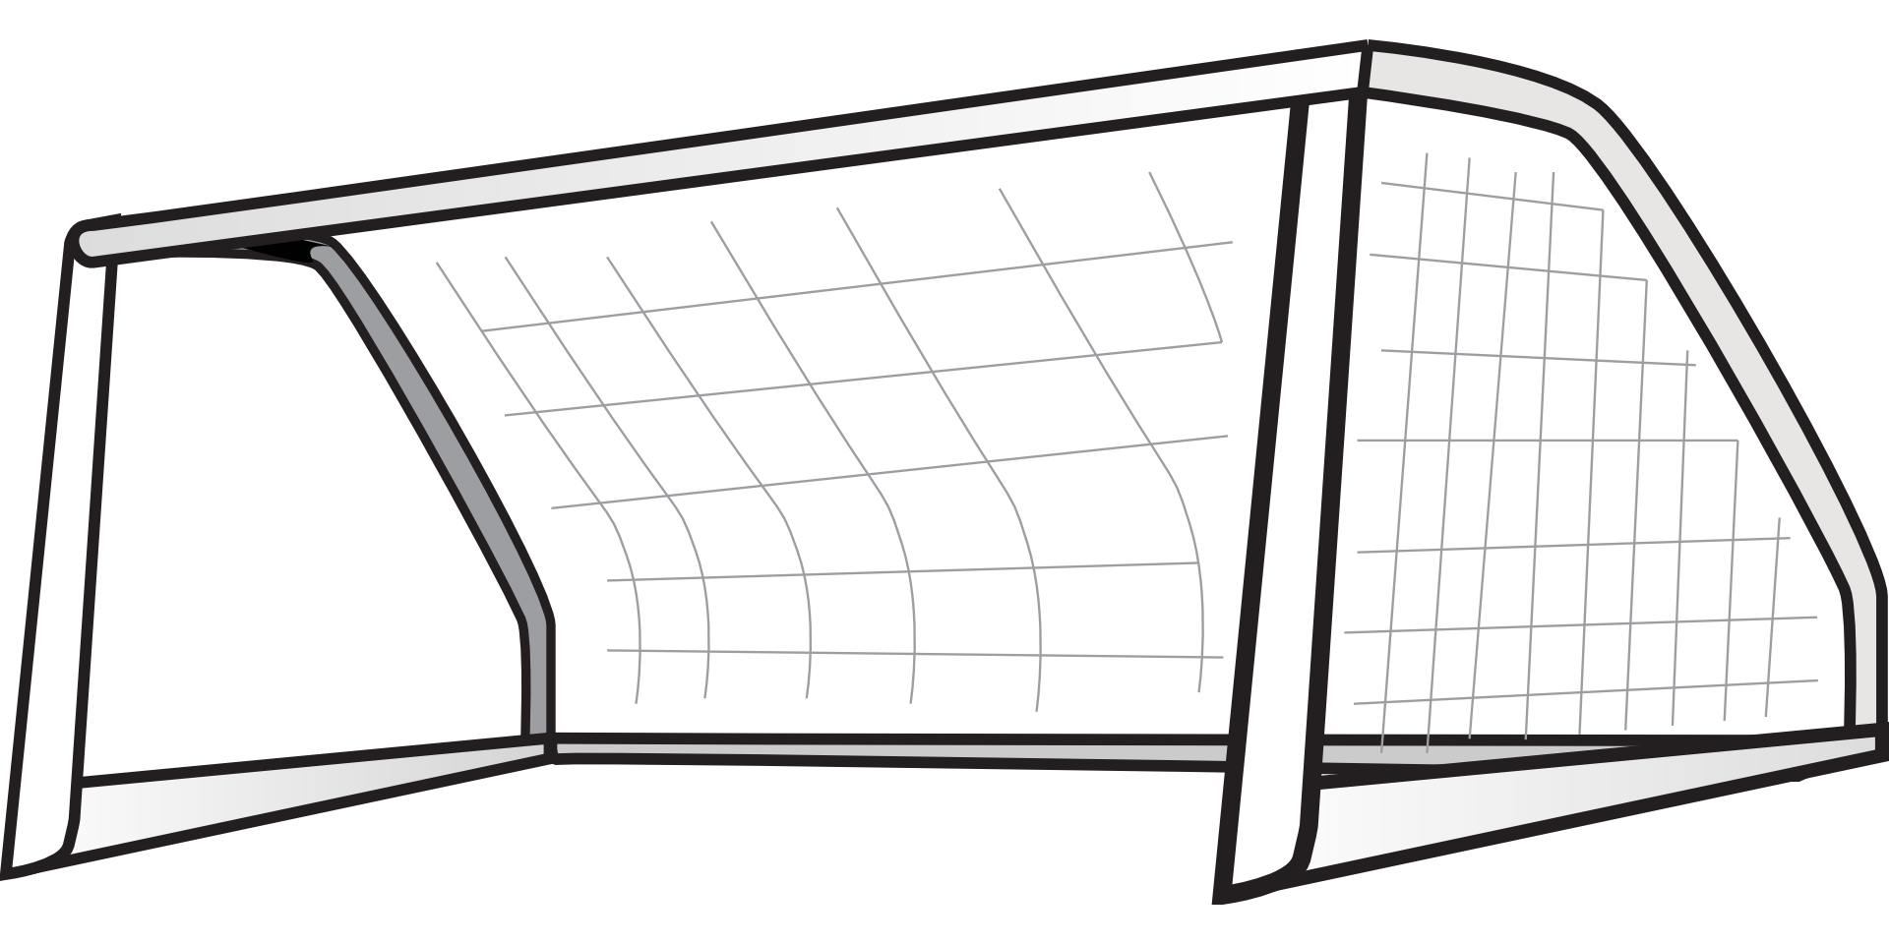

NYÁRI FOCITÁBOR
6-12 éveseknek
Turnusok:
június 23 - június 27. | június 30 - július 4. | július 7 - július 11. |
július 14 - július 18. | július 21 - július 25. | július 28 – augusztus 1. |
augusztus 4 - augusztus 8 |

Helyszín
Angyalföldi sportközpont (Rozsnyay utca 4)
A Táborról
A tábort UEFA végzettségű labdarúgó edzőink tartják
Napi 3x étkezés
Labdarúgó edzések és versenyek
Játékok, kirándulás, filmvetítés
Részvételi díj
38000ft/ fő/ turnus
35000ft/ fő/ turnus Eötvös SE egyesületi tagoknak, az Eötvös József, Hunyadi és Vizafogó általános iskolák diákjainak (iskolai kedvezménnyel nem kombinálható
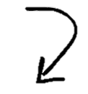

További információkért érdeklődjön Törincsi Zsoltnál (06205079736), vagy Nyúl Lászlónál (06302768535), vagy e-mailen az eotvossport@gmail.com címen.
Jelentkezzen weboldalunkon!

